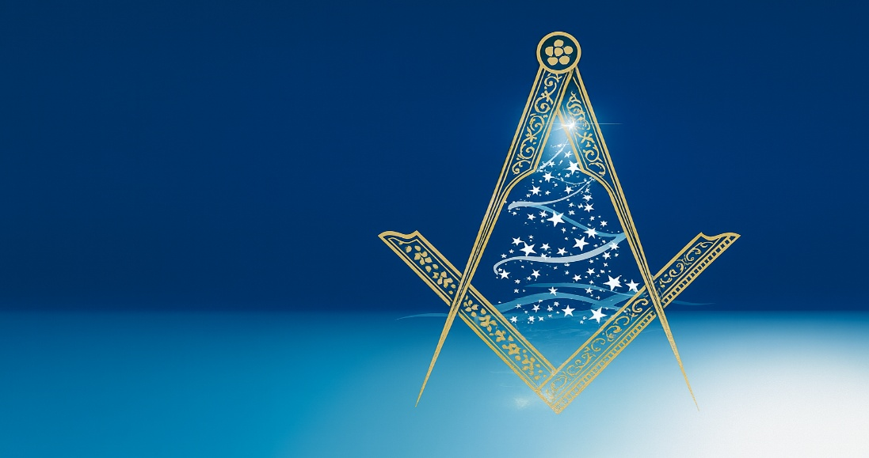
Bonnes fêtes et heureuse année
2026
Le Compas et l’Equerre, Obédience, Orient de Ville

